ІII. Магнитное поле
Лекция 9

9.1 Теорема о циркуляции вектора В

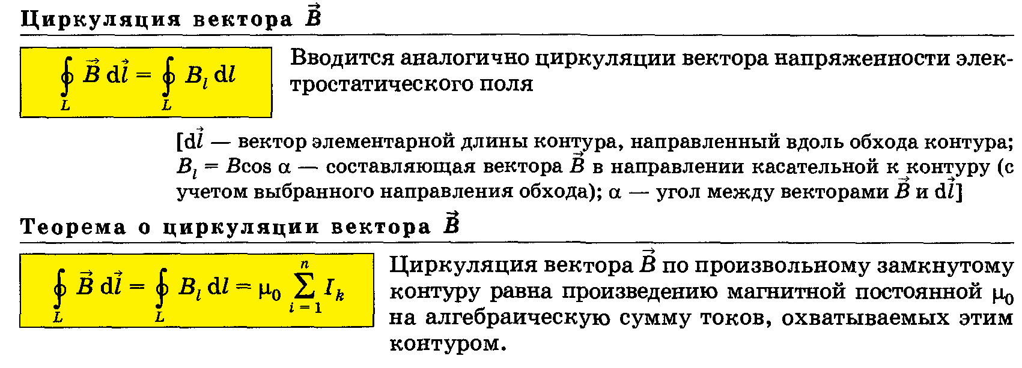
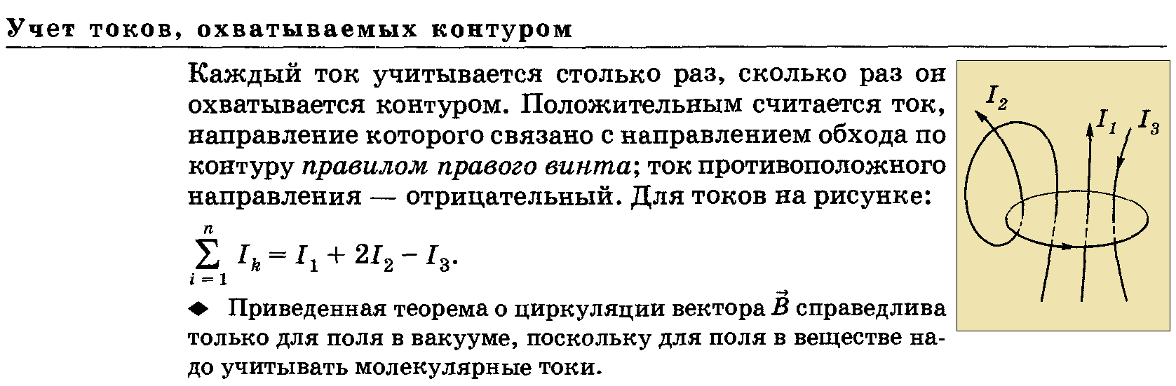
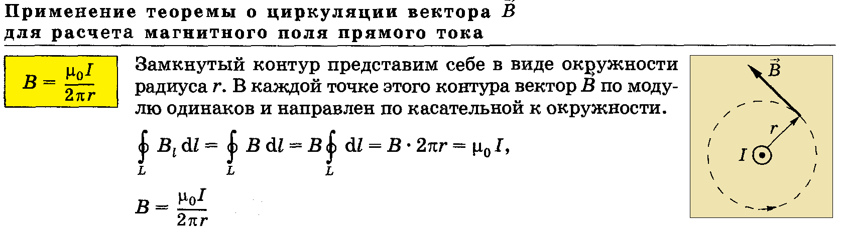

9.2 Магнитное поле соленоида и тороида

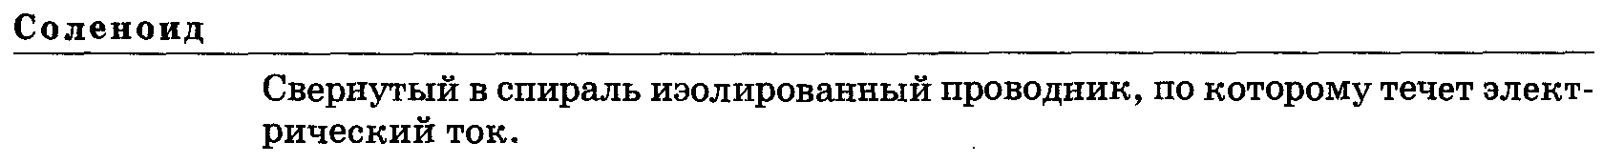
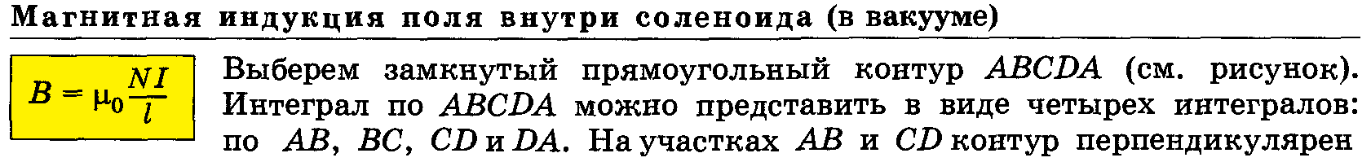
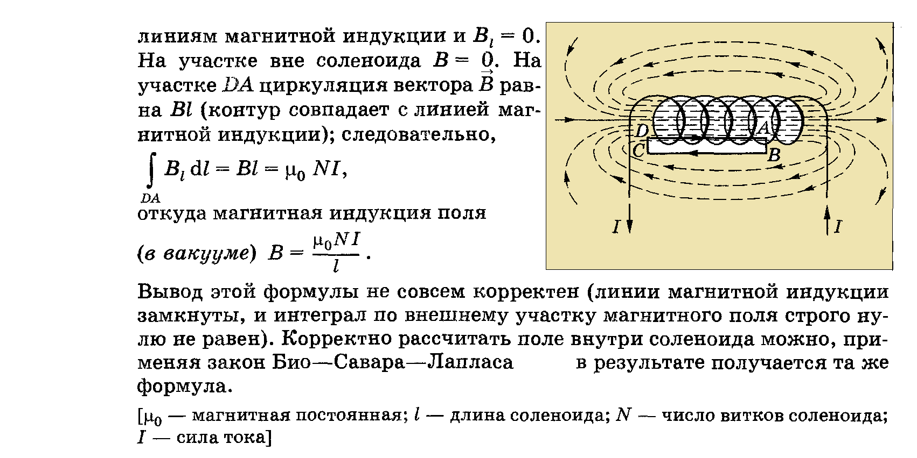
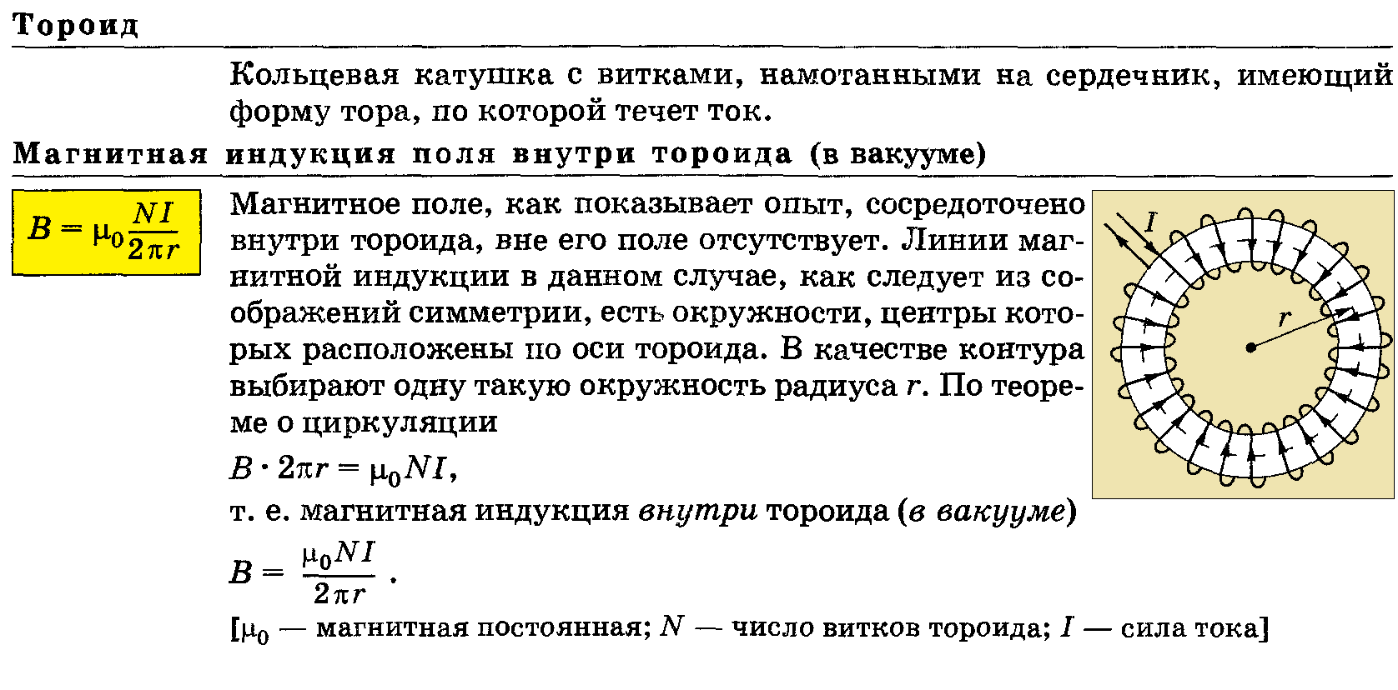
9.3 Поток вектора магнитной индукции

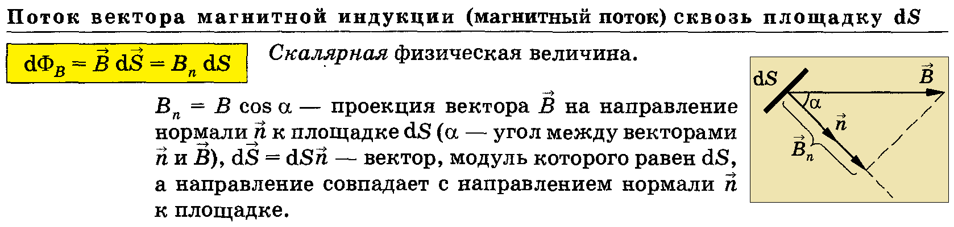

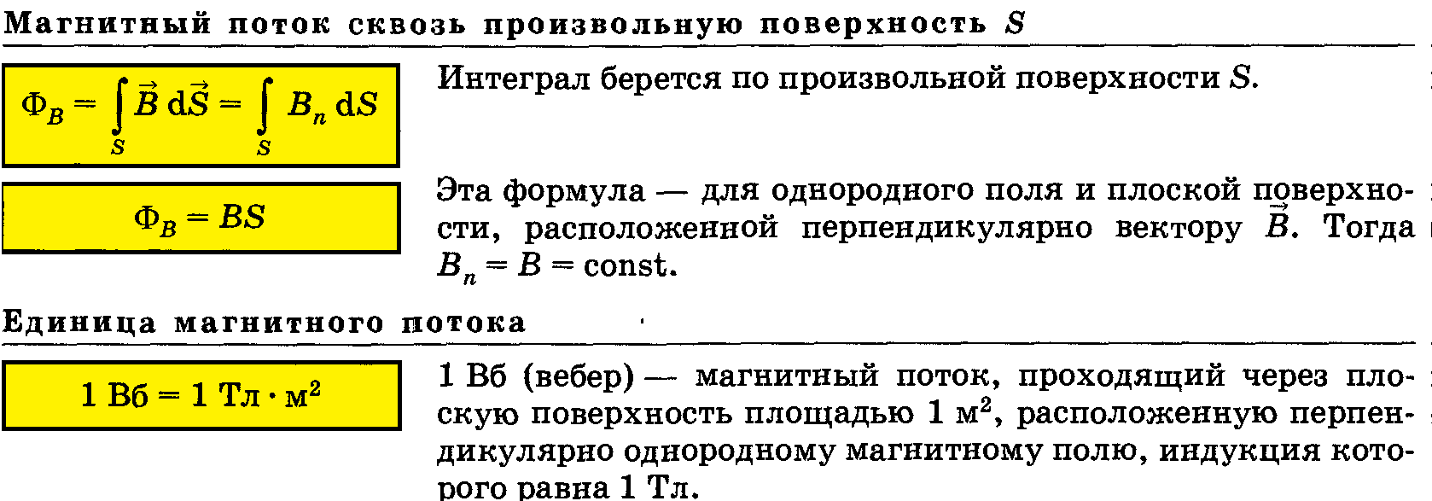
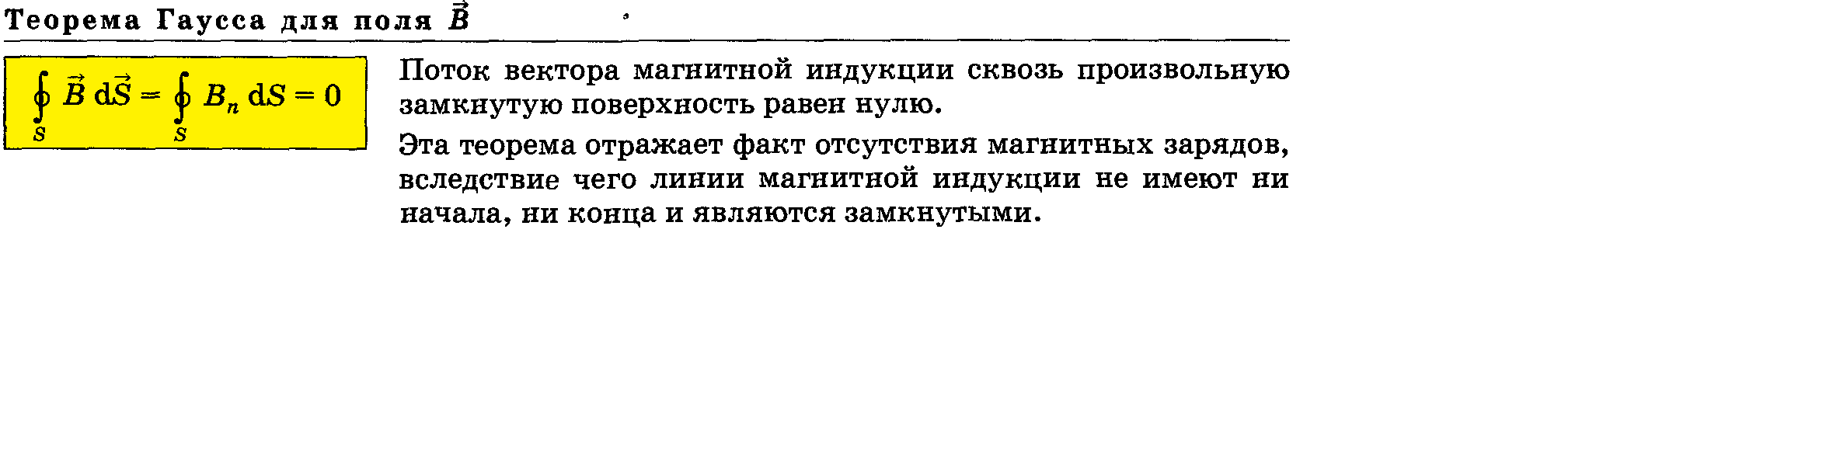
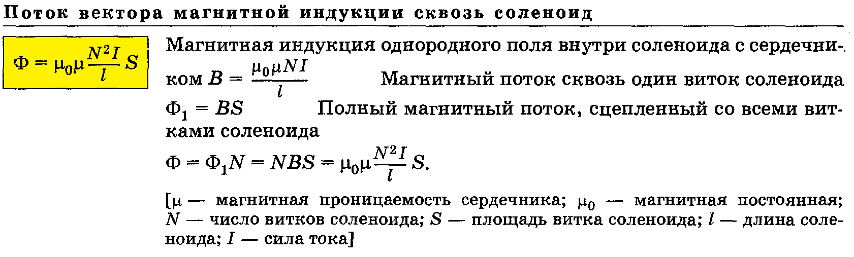

9.4 Электромагнитная индукция. Закон Фарадея
